Молдавский Государственный Университет

Факультет Математики и Информатики

Департамент Информатики

Отчет по лабораторной работе № 1

по предмету „JavaScript”

Выполнил: студент группы IA2403

Мария Мичковская

Проверил преподаватель:

Murinet A., Dr., Conf.univ.

Кишинев, 2024

**Цель работы:**

Изучить основы JavaScript, научиться писать и запускать код как в браузере, так и в локальной среде, а также освоить базовые конструкции языка.

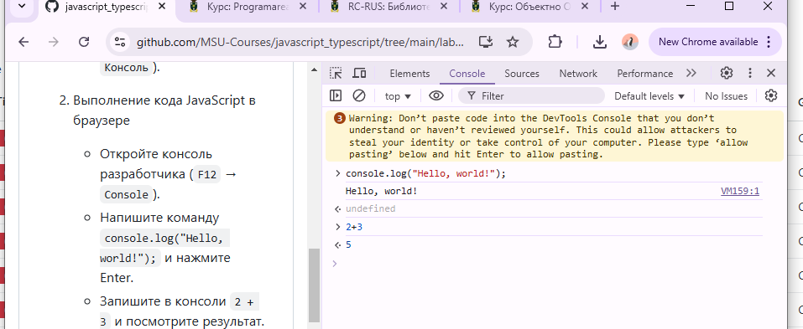

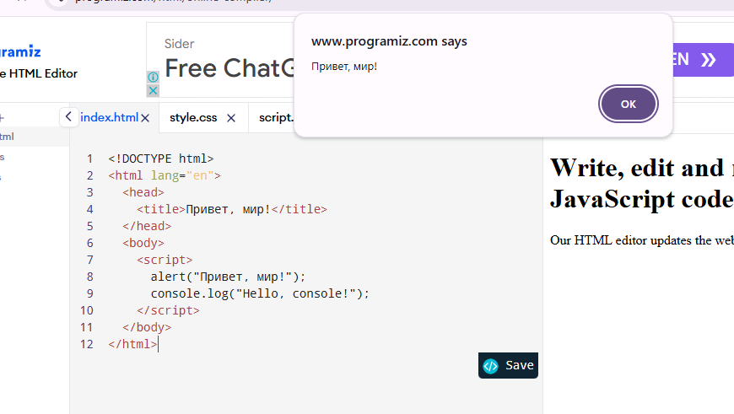

Стандартный код для html документа в который подключаем:

**<script src="script.js"></script>** - ссылка на js файл со скриптом

**alert("Привет, мир!")** – выводит сообщение с текстом

**console.log ("Hello, console!")** – выводит в консоле

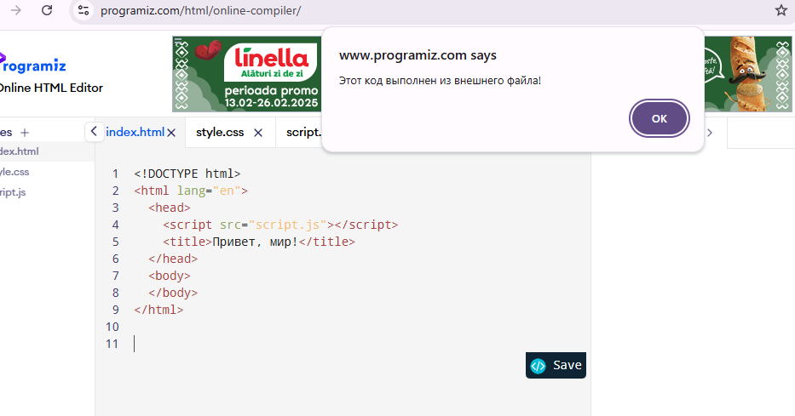

Создаем переменные в который вводим имя, год рождения и указываем true если мы студент. Затем выводим на в консоль все переменные.

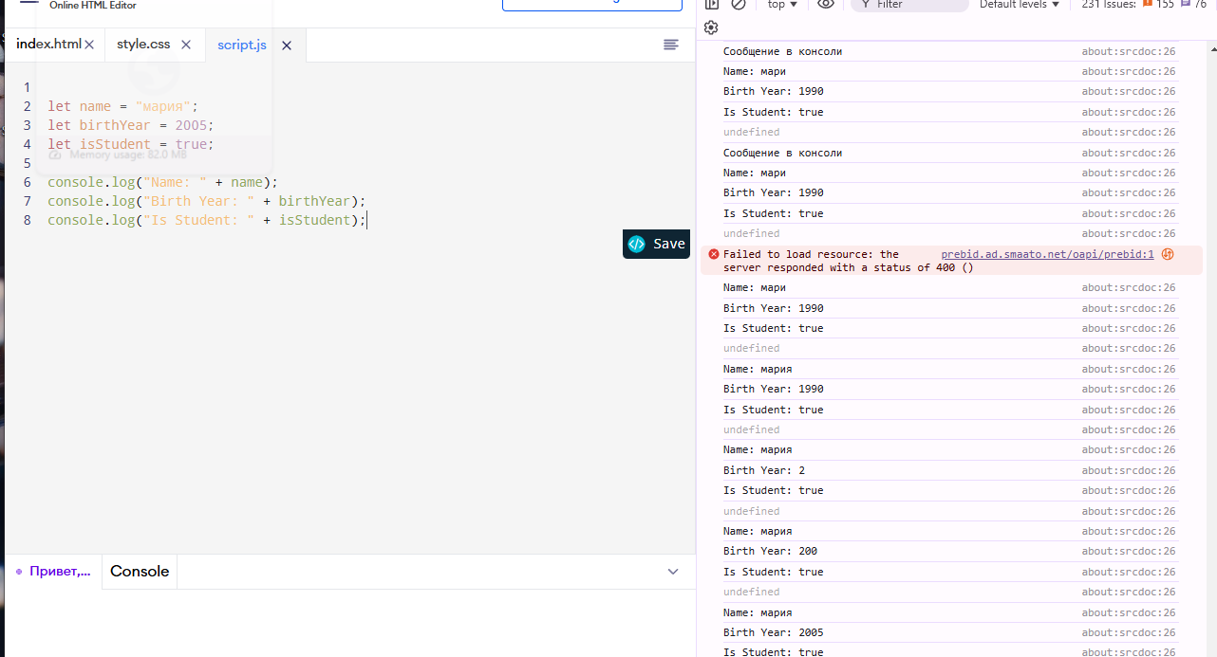

Создаем переменную **score** в которую записываем значения.

С условных опереаторов if и else if выводится : отлично, хорошо или можно лучше.

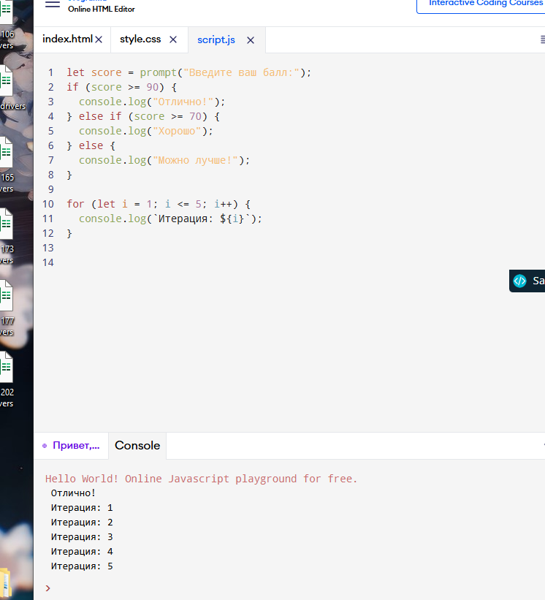

**Цикл for**

Выполняется **5 раз**, начиная с i = 1 и заканчивая i = 5.

На каждой итерации в консоль выводится текущий номер итерации:

**Контрольные вопросы:**

1. **Чем отличается var от let и const?**
   * **var** - Имеет функциональную область видимости. То есть, доступен внутри функции, в которой был объявлен. Можно переопределить и переинициализировать. Подвержен **hoisting** (всплытие), т.е. переменная существует до того, как она была объявлена.
   * **let** - Работает с блочной областью видимости. То есть доступен только внутри блока, где был объявлен (например, внутри цикла или условия). Не подвержен всплытию. Можно переинициализировать, но не повторно объявить.
   * **const** - Тоже блочная область видимости, как и let. Значение не может быть переинициализировано, но если это объект или массив, то можно изменять их содержимое.
2. **Что такое неявное преобразование типов?**

Это когда JavaScript сам подстраивает данные под нужный тип в процессе выполнения операций.

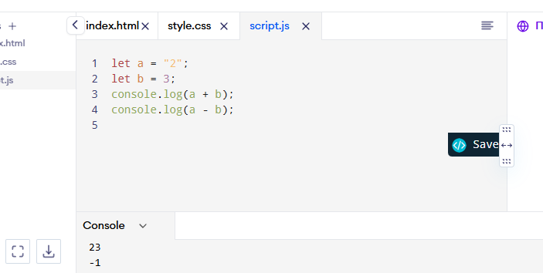

1. **Чем отличается == от ===?**
   * **== (нестрогое равенство)**:
     + Сравнивает значения, но может приводить их к **одному типу**. Это может запутать.

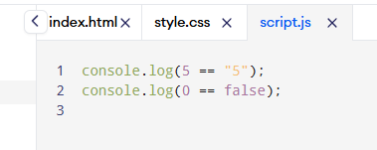

* **=== (строгое равенство)**:
* Сравнивает и типы, и значения. Нет преобразования типов.

